LONGINES Global Champions Tour of Stockholm
- Stockholm, SWE
- June 18th - 20th 2021

- TIME SCHEDULE
- STARTING ORDER
- STARTING ORDER (JUMP-OFF)
- RESULTS
12 | Lövsta Future Challenge International Jumping U25 GRAND PRIX  Int. jumping competition with jump-off (1.50 m)  Table A, FEI Art. 238.2.2 - CSIU25  Competition counts for the LONGINES RANKINGS
Print COURSE MAP (22.75 KB)
 |  |  |  |  |  | ROUND |  | JUMP-OFF
RANK | HNR | COMPETITOR |  | NATION |  | FAULTS | TIME | FAULTS | TIME

Placed competitors
1. | 054 | Jackson vd Bisschop | Ingrid Gjelsten | NOR |  | 0 | 81.06 sec | 0 | 38.65 sec
 |  | chest / 12y. / G / BWP / Flipper D'elle*HN* / Nabab de Reve / 104RL42 / Bjørn Rune GJELSTEN |  |  |  |  |  | 6.350,00 EUR

HOPPNING
IDAG 17:51
RIDSPORTPLUS

Norsk seger i Lövstas U 25 – Sverige på tredje plats
LGCT StockholmDet blev norska Ingrid Gjelsten som tog hem Lövsta Future Challenges tävling för unga ryttare. Bästa svensk blev Andrea Person på tredje plats.
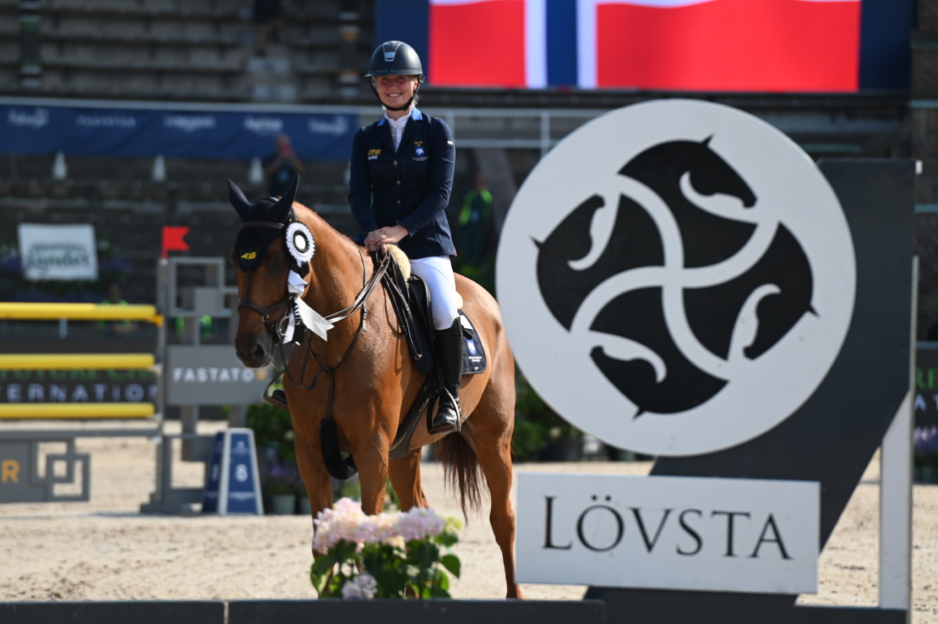
Andrea Persson blev bästa svensk med F. Las Vegas i finalen av Lövstas ungdoms-GP. Foto: Hege Hellström

20-åriga Ingrid Gjelsten kan inte sluta le när den norska nationalsången spelas på Stockholms stadion efter det att hon ridit hem segern i Lövsta Future Challenge Jumping för U 25-ryttare.
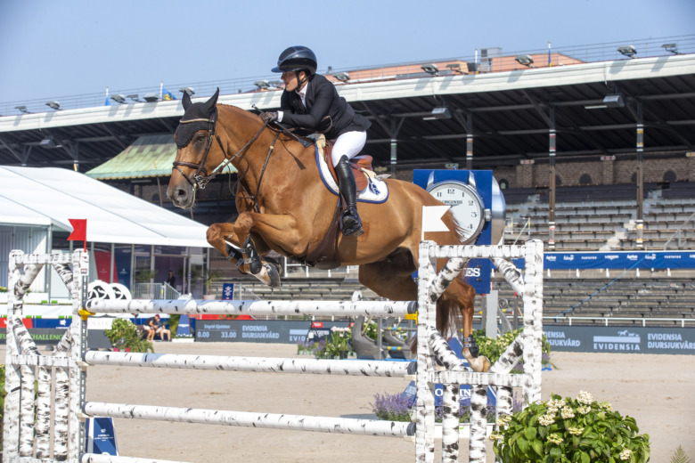Ingrid Gjelsten och Jackson Vd Bisschcop vann finalen i U25. Foto: Roland Thunholm
– Det här var väldigt roligt, jag är väldigt nöjd med ritten, säger hon efter prisutdelningen.
Hästen Jackson vd Bisschop har varit hos Ingrid Gjelsten sedan 2019.
– Vi har vunnit en del redan, berättar Ingrid Gjelsten som är stationerad hos familjen Augustsson Zanotelli sedan i januari i år.
Nästan lika brett leende som sin elev är Angelica Augustsson Zanotelli.
– Det här var så roligt, pricken över i:et på en bra helg.


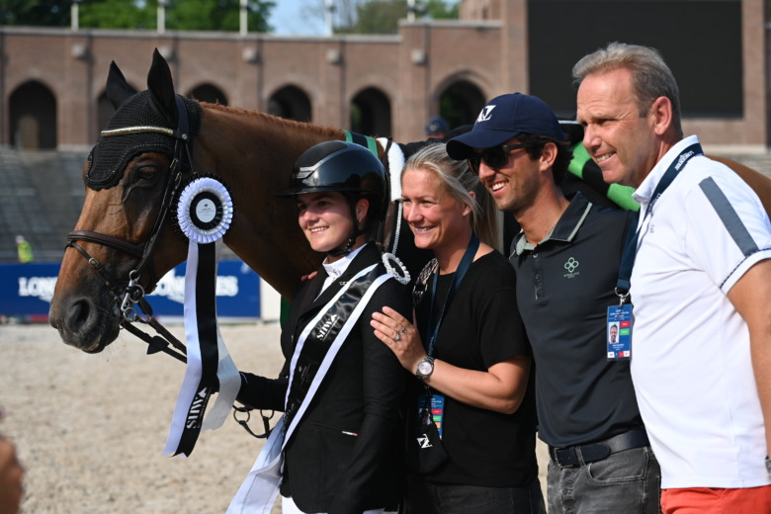Norsk-svensk-brasiliansk glädje på Stadion. Foto: Hege Hellström
Andrea Persson från Sverige, som kom trea, var inte lika glad.
– Jag har aldrig velat vinna så mycket som idag. Men det känns jätteroligt att vara här, det är sjukt inspirerande att se så många duktiga ryttare, säger Andrea Persson.
Hon är dock mycket nöjd med utvecklingen av sig själv och hästen. F. Las Vegas (f. -10, e. Carembar de Muze – Cardento) är Andrea Perssons mammas uppfödning.
– Jag debuterade honom i 80 centimeter för sju år sedan.
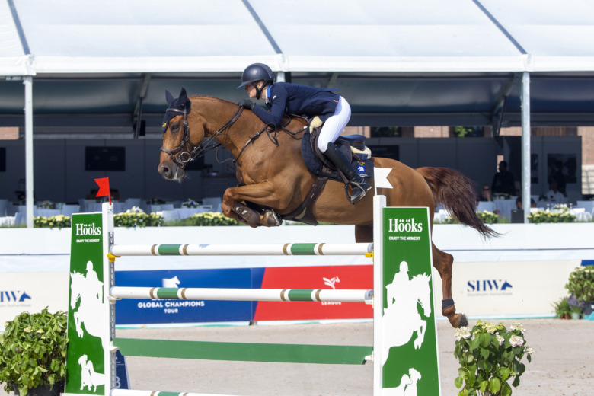Andrea Persson och F. Las Vegas Foto: Roland Thunholm
På andra plats kom tjeckiska Sara Vingralkova och Kas-Sini DC.
Nästa svensk i prislistan är Antonia Pettersson Häggström och Chaccatara, som kom på sjätte plats.

